«Выходи играть во двор»
В рамках акции «Выходи играть во двор» 23,24 июля организовали и провели подвижные игры для детей во дворе мн. «Космонавтов», и на спортивной площадке территории Янгелевской школы.
Много положительных и радостных эмоций, заряд бодрости и отличного настроения получили мальчишки и девчонки от участия в подвижных играх и конкурсах. Все игры проходили в прекрасной дружной обстановке. Несмотря на сильное задымление от пожаров никто из ребят не ушел, все остались играть!
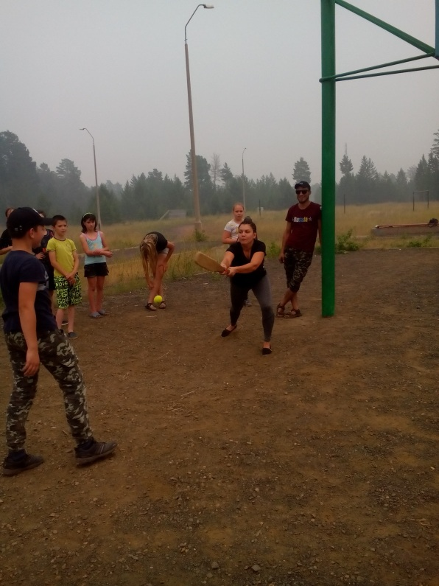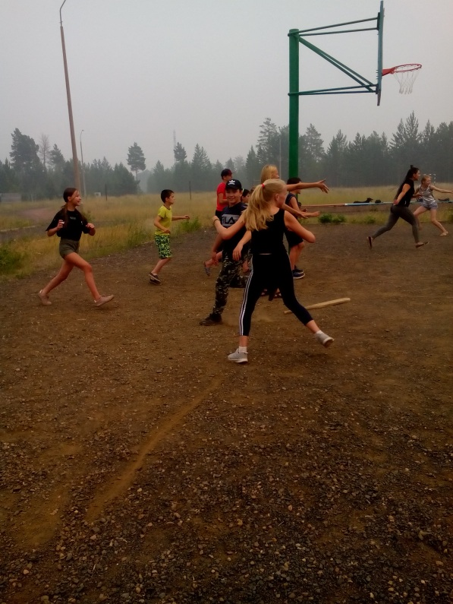
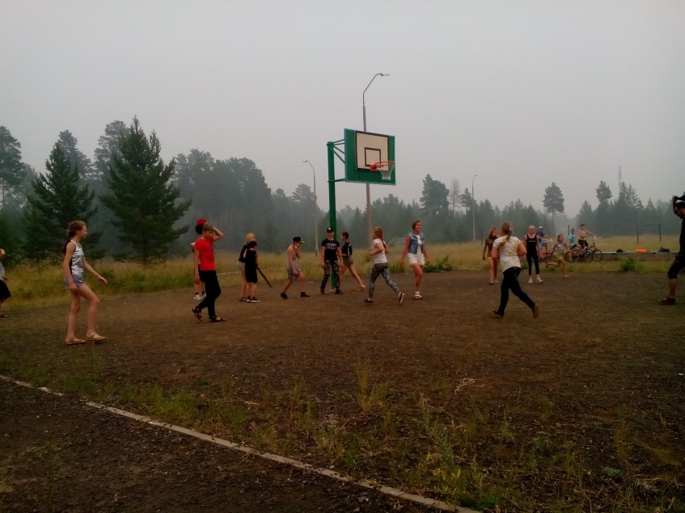
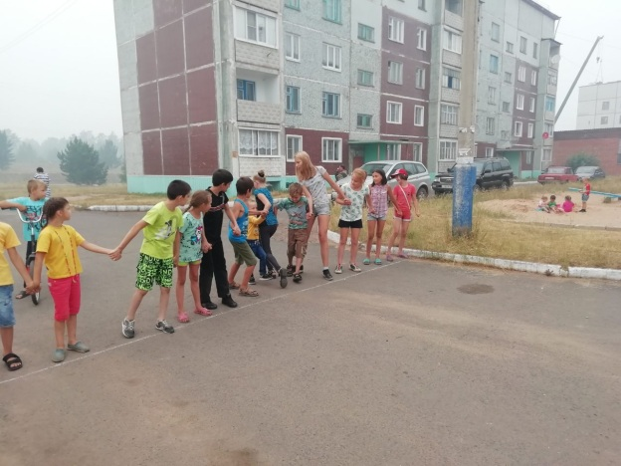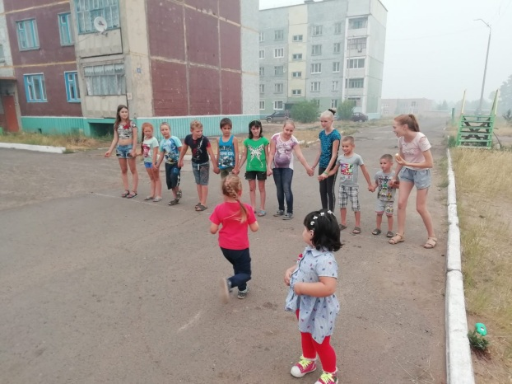
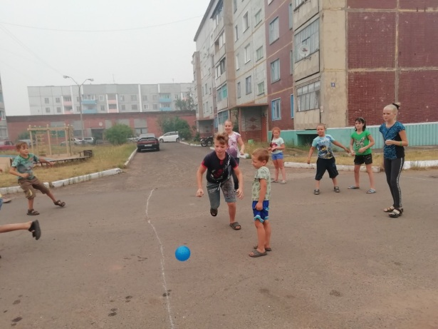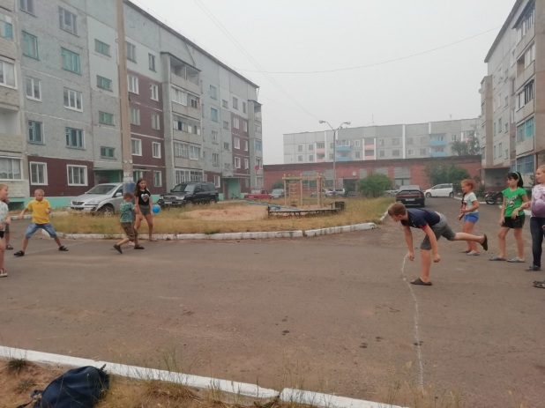
Организаторы: КДЦ «Спутник» - Алексеева Татьяна Александровна

